

**Classiques sur Grand Ecran**

**Darons, daronnes et mouflets**

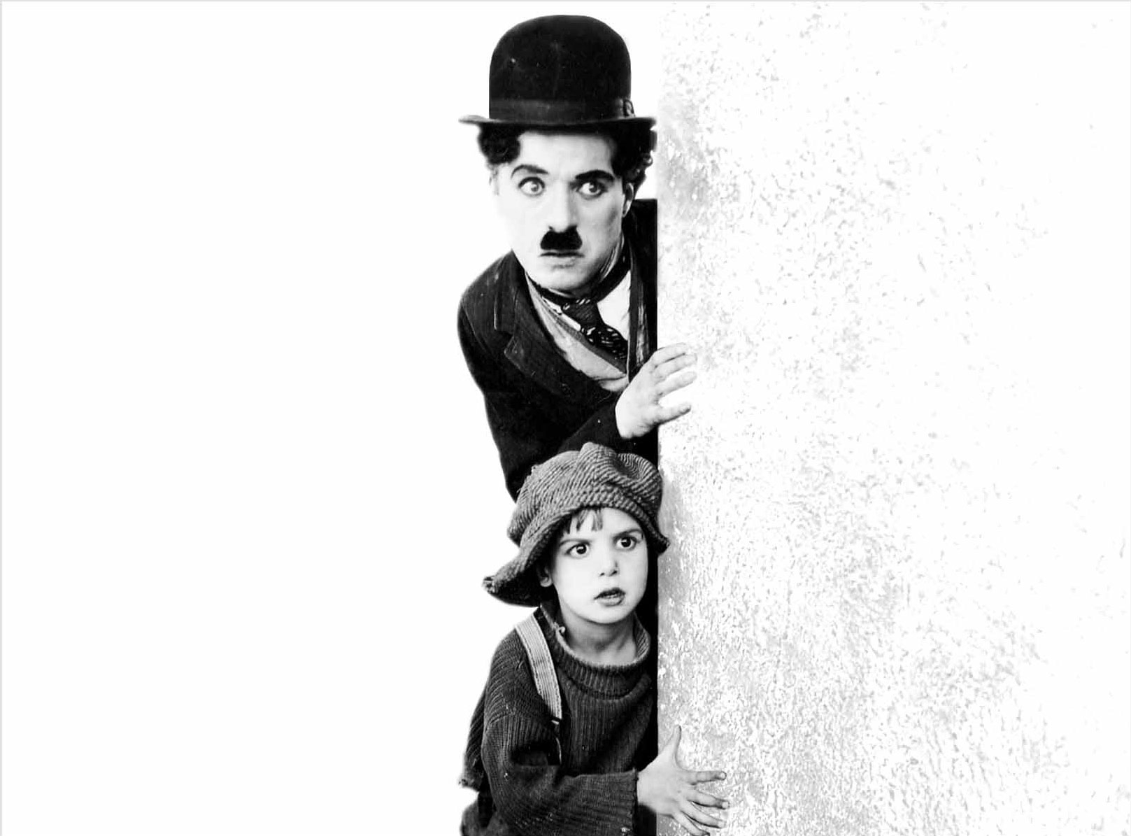

**LE KID**

Film de **Charles Chaplin**. U.S.A.. 1921. MK2 Diffusion.

Avec Charles Chaplin, Jackie Coogan, Edna Purviance, Carl Miller, Henry Bergman...

Un pauvre vitrier recueille un enfant abandonné par sa mère victime d'un séducteur. L'enfant casse des carreaux pour aider son père adoptif, qui l'arrache à des dames patronnesses, puis le rend à sa mere, devenue riche.

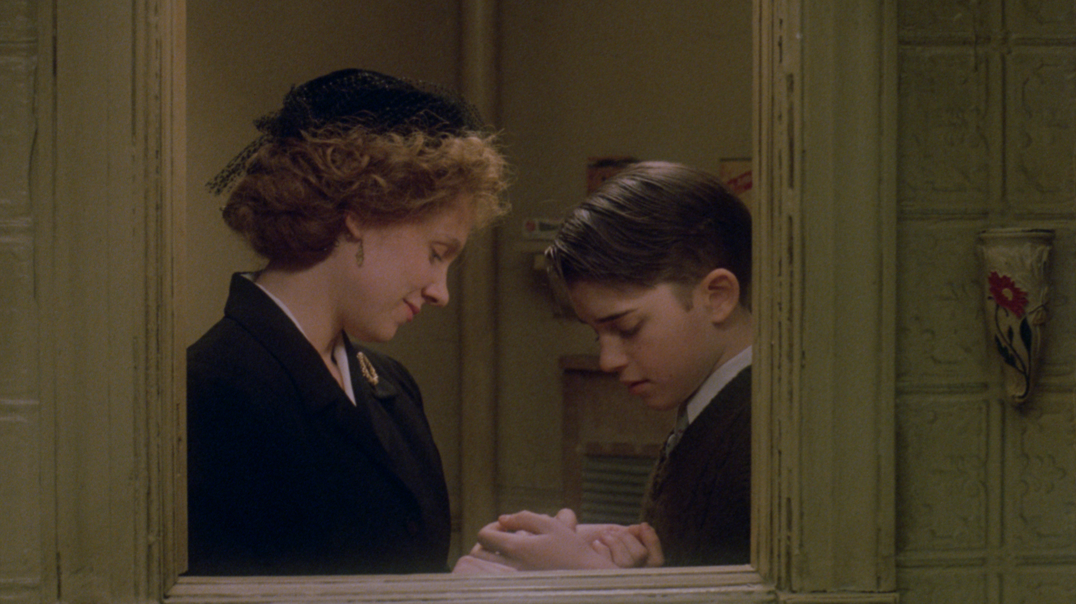

**DANIEL**

Film de **Sidney Lumet**. U.S.A.. 2023. Splendor Films.

Avec Timothy Hutton, Ellen Barkin, Mandy Patinkin, Lindsay Crouse...

Au milieu des années 50, Rochelle et Paul, communistes américains, ont été accusés d’espionnage au profit de l’URSS. Quinze ans plus tard, leur fille Susan devient militante politique. Son frère Daniel cherche à oublier. Mais, suite à un événement tragique, il doit se replonger dans l’histoire familiale...

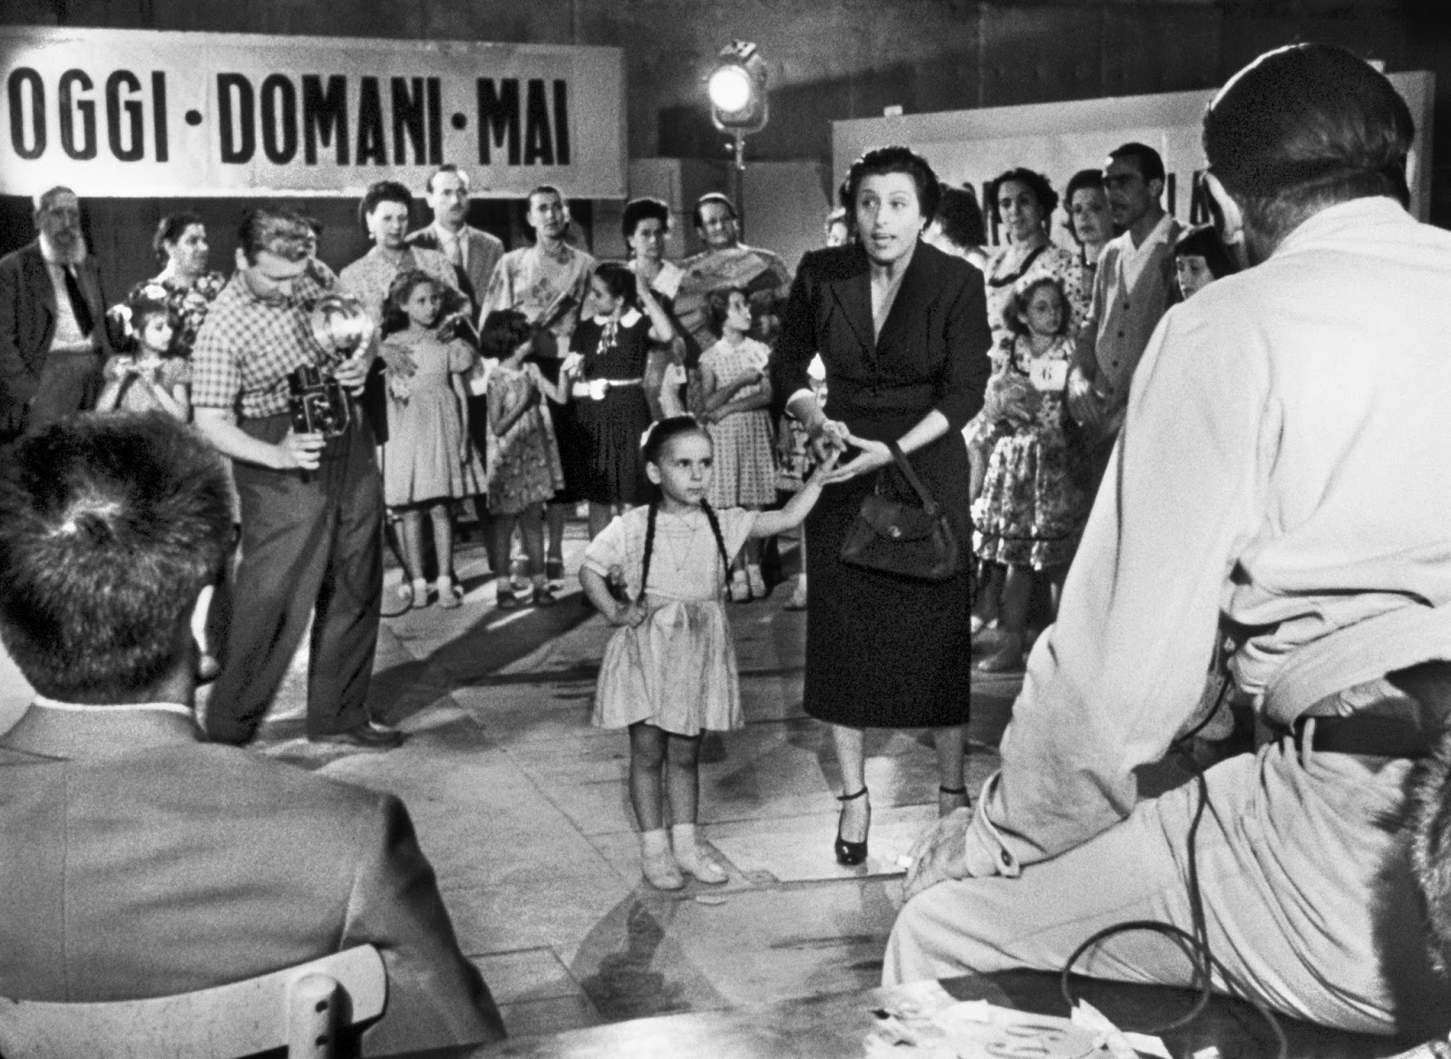

**BELLISSIMA**

Film de **Luchino Visconti**. Italie. 1961. Les Films du camélia.

Avec Anna Magnani, Walter Chiari, Tina Apicella, Gastone Renzelli...

À Cinecittà, dans l'Italie d'après-guerre, le réalisateur Alessandro Blasetti lance un casting pour trouver l'enfant de son prochain film. Maddalena y voit l'occasion pour sa fille Maria de vivre une vie meilleure. Elle sacrifie alors son mariage et ses économies pour lui offrir les leçons qui feront d'elle une star. Arrive enfin le grand jour des essais…

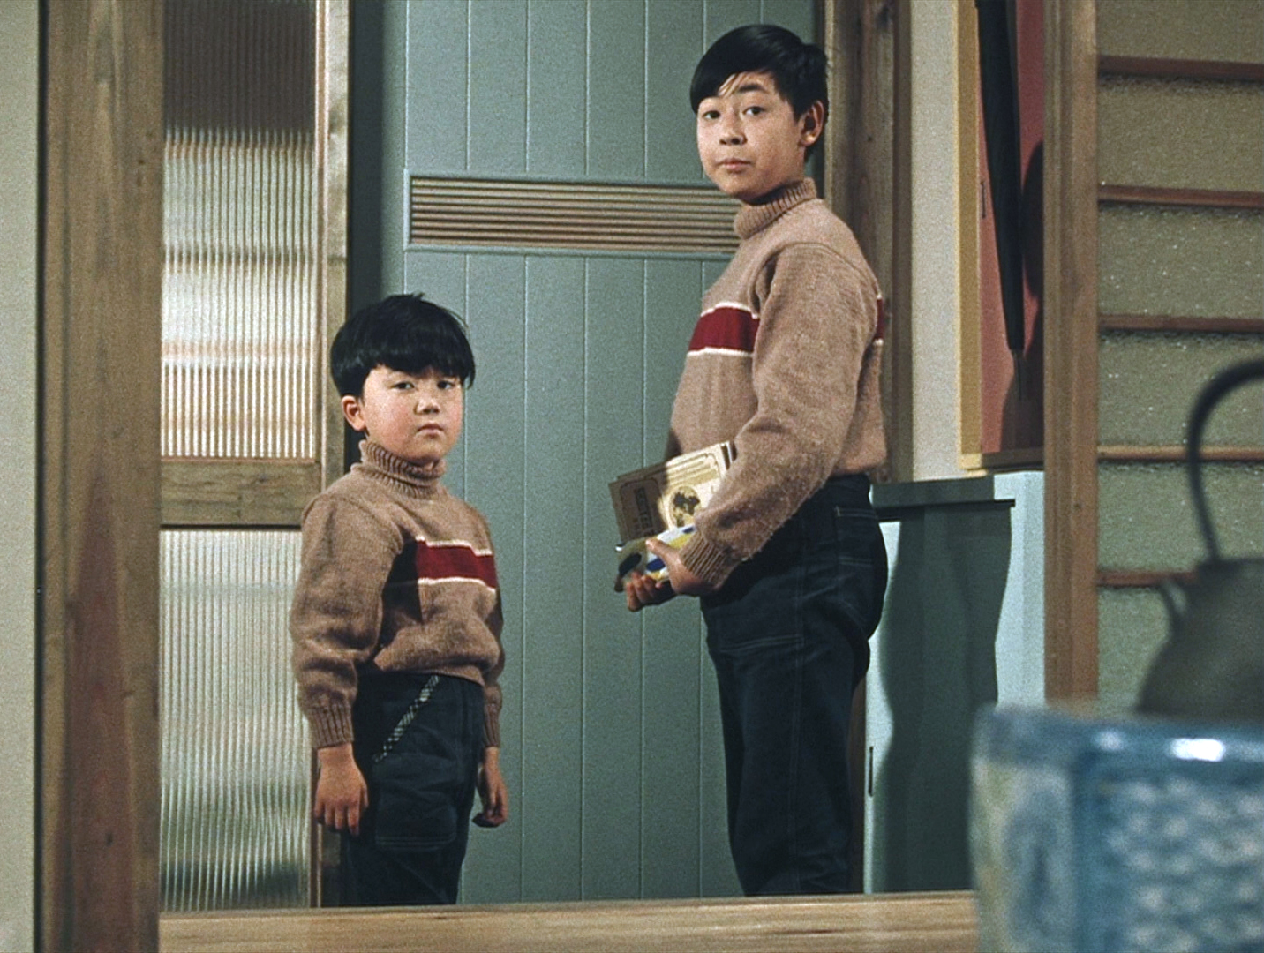

**BONJOUR**

Film d'**Yasujirô Ozu**. Japon. 2020. Carlotta Films.

Avec Keiji Sada, Yoshiko Kuga, Chishû Ryû, Kuniko Miyake...

Dans une ville de la banlieue de Tokyo, la vie suit tranquillement son cours : les mères de famille s’occupent de leur intérieur tout en jalousant celui des autres, les pères se croisent au café du coin et s’inquiètent de leur retraite à venir, tandis que les fils passent leur temps à regarder la télévision chez un voisin jugé trop excentrique. Un soir, les jeunes Minaru et Isamu pressent leurs parents pour avoir leur propre poste de télévision, en vain : l’aîné se met alors en colère face à l’hypocrisie des adultes et décide de faire une « grève de la parole », aussitôt suivi par son jeune frère…



**SHINING**

Film de **Stanley Kubrick**. Grande-Bretagne, U.S.A.. 2019. Warner Bros. France.

Avec Jack Nicholson, Shelley Duvall, Danny Lloyd, Scatman Crothers...

Écrivain, Jack Torrance est engagé comme gardien, pendant tout l’hiver, d’un grand hôtel isolé du Colorado – l’Overlook – où il espère surmonter enfin sa panne d’inspiration. Il s’y installe avec sa femme Wendy et son fils Danny, doté d’un don de médium. Tandis que Jack n’avance pas dans son livre et que son fils est de plus en plus hanté par des visions terrifiantes, il découvre les terribles secrets de l’hôtel…

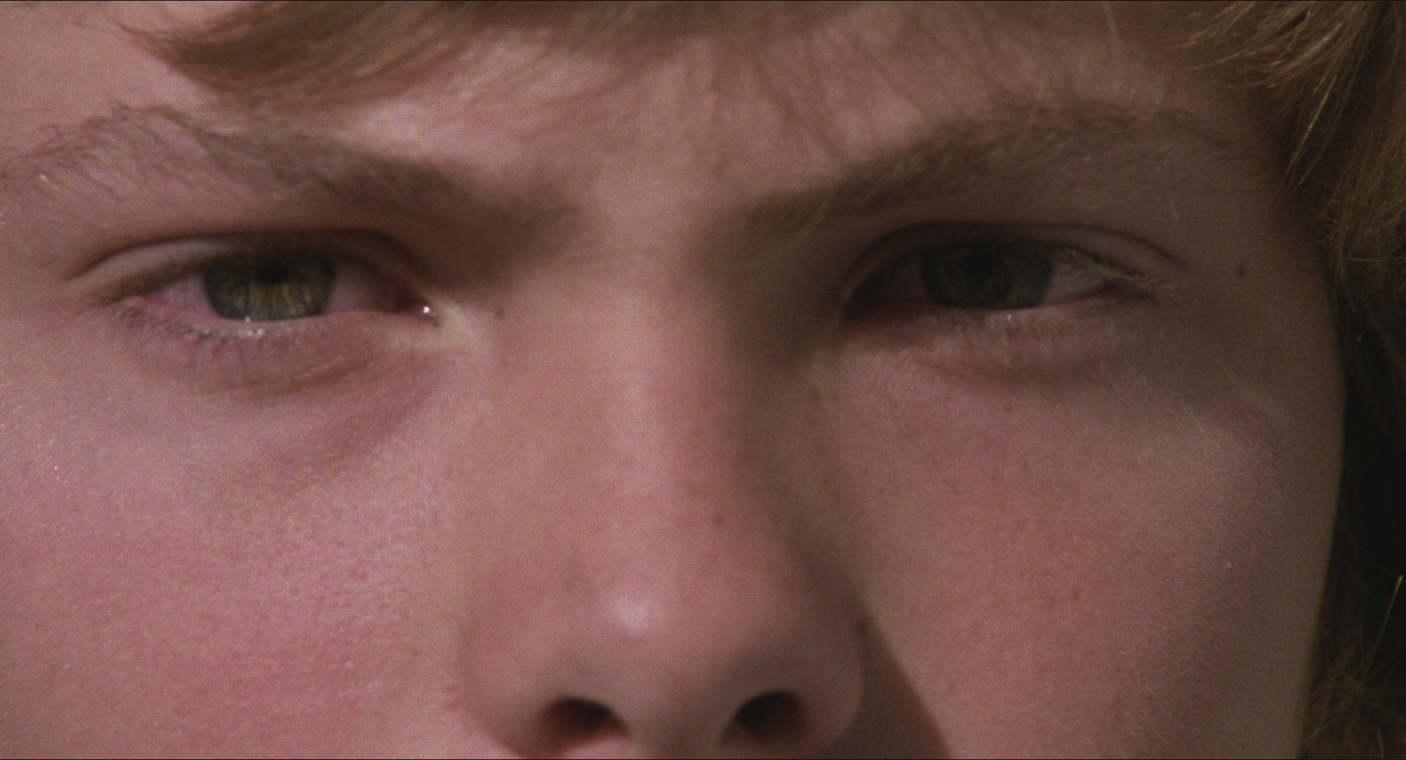

**LES RÉVOLTÉS DE L'AN 2000**

Film de **Narciso Ibáñez Serrador**. Espagne. 1976. Carlotta Films.

Avec Lewis Fiander, Prunella Ransome, Luis Ciges, Miguel Narros...

Un couple d’Anglais, Tom et Evelyn, débarque dans la station balnéaire de Benavis pendant les festivités d’été. Préférant fuir la foule, ils prévoient de partir le lendemain pour la petite île d’Almanzora. Dans ce lieu ignoré des touristes, les Anglais auront tout à loisir de se reposer pendant leurs deux semaines de vacances, en particulier Evelyn qui est enceinte. Mais à leur arrivée, ils découvrent un village totalement abandonné de ses habitants. Bientôt, des enfants au comportement étrange font leur apparition. Et s’ils avaient quelque chose à voir avec la disparition de la population adulte ?

Les factures d’intervention de Youri Deschamps sont à régler par les salles. Elles refacturent ensuite à MaCaO 7ème Art une participation de 190€.